2023年“科创中国”上海制造技术与装备论坛暨第一届上海市机械工程学会“制造技术与装备”研讨会成功举办
2023年10月20日，以“聚焦智能制造技术，推进高端装备发展”为主题的“科创中国”上海制造技术与装备论坛暨第一届上海市机械工程学会“制造技术与装备”研讨会在上海理工大学举行。
开幕式上，上海理工大学党委副书记孙跃东教授在致辞中表示，制造业一直以来都是上海市经济的重要支柱产业，也是科技创新和高质量发展的关键领域。智能制造作为信息化与工业化深度融合的主攻方向，已成为高端装备制造业转型升级的重大趋势。智能制造的高质量发展，迫切需要技术突破和创新的推动。
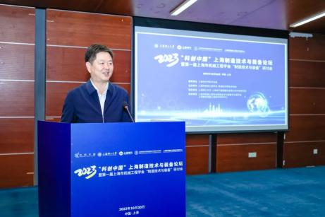
上海理工大学党委副书记孙跃东教授致辞
上海市科学技术协会学会部潘祺部长表示，本次论坛的举行，以装备高端化、制造智能化驱动为主线，加强智能制造技术突破与高端装备机械研发，是推动上海市和长三角地区智能制造高端装备产业应用高质量发展的重点，也是目前国际上的前沿研究。
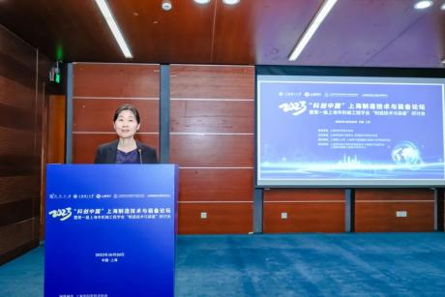
上海市科学技术协会学会部潘祺部长致辞
上海市机械工程学会副理事长兼秘书长于忠海教授发表致辞，并代表上海市机械工程学会对上海市科学技术协会指导本次论坛暨研讨会召开，以及上海理工大学和上海电气集团股份有限公司中央研究院协办本次论坛暨研讨会表达了感谢。同时，于副理事长对上海市机械工程学会制造技术与装备专业委员会和上海数控装备工程技术研究中心承办本次论坛暨研讨会给予了充分肯定。
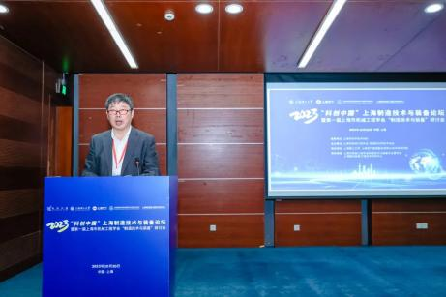
上海市机械工程学会副理事长兼秘书长于忠海教授致辞
其他出席开幕式的领导和专家包括北京航空航天大学闫楚良院士、杨浦区科学技术协会钱彬常务副主席、上海市机械工程学会副理事长李郝林教授、研究生院常务副院长崔国民教授、机械工程学院院长李卫东教授、上海数控装备工程技术研究中心陈忠主任。开幕式由上海市机械工程学会制造技术与装备专委会主任委员姜晨教授主持。
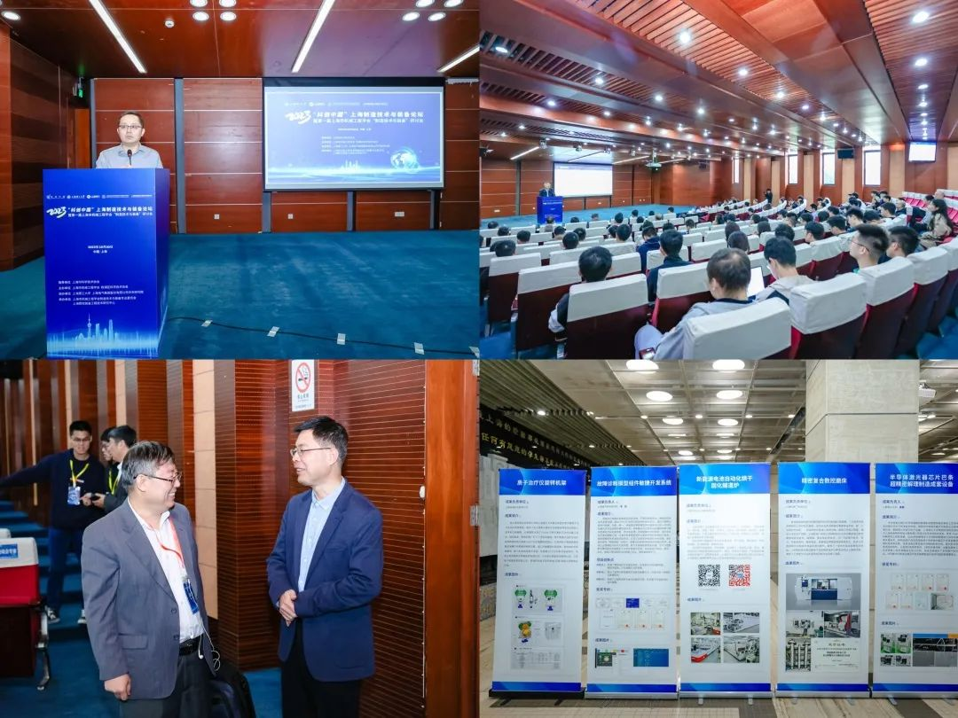
开幕式现场
本次会议作为中国科协“科创中国”系列活动，在上海市科学技术协会指导下，由上海机械工程学会主办，上海理工大学、上海电气集团股份有限公司中央研究院协办，上海市机械工程学会制造技术与装备专委会、上海数控装备工程技术研究中心承办。80余名来自长三角的企业、科研院所和高校专家出席了本次论坛暨研讨会，8家企事业单位及高校展示了新技术和新产品。
大会报告邀请了北京航空航天大学闫楚良院士、上海航天设备制造总厂有限公司乔凤斌总设计师、同济大学汤奇荣院长、复旦大学韩伟研究员和上海理工大学李郝林教授围绕智能制造和高端装备主题做了精彩的演讲。
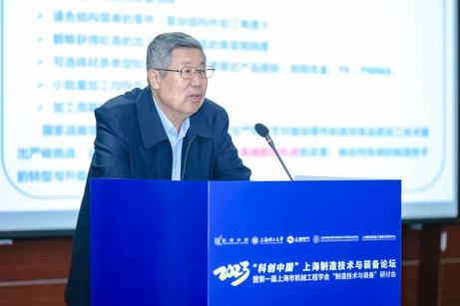
闫楚良院士作大会报告
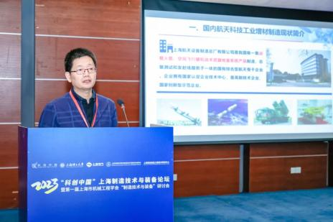
乔凤斌总设计师作大会报告
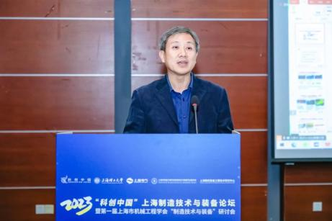
陈忠主任主持大会报告
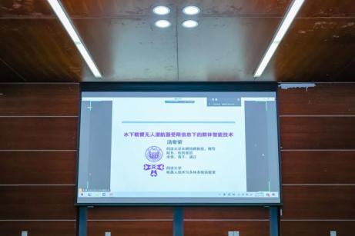
汤奇荣院长作大会报告
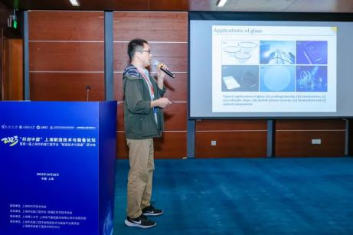
韩伟研究员作大会报告
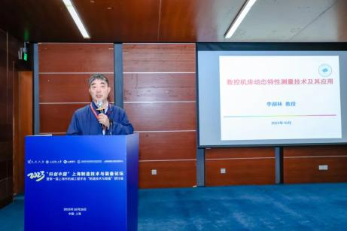
李郝林教授作大会报告
本次会议还设有论坛一“高性能制造技术与装备”与论坛二“智能感知与检测技术”，分别邀请了中国科学院上海光学精密机械研究所魏朝阳研究员、东华大学胡俊教授、上海电气中央研究院杨家荣主任等企业、科研院所和高校专家围绕相关主题进行了深入的探讨和交流，分享了各自在智能制造技术与装备领域的最新研究成果和发展趋势，为我国制造业的技术创新和产业升级提供了有益的借鉴和启示。
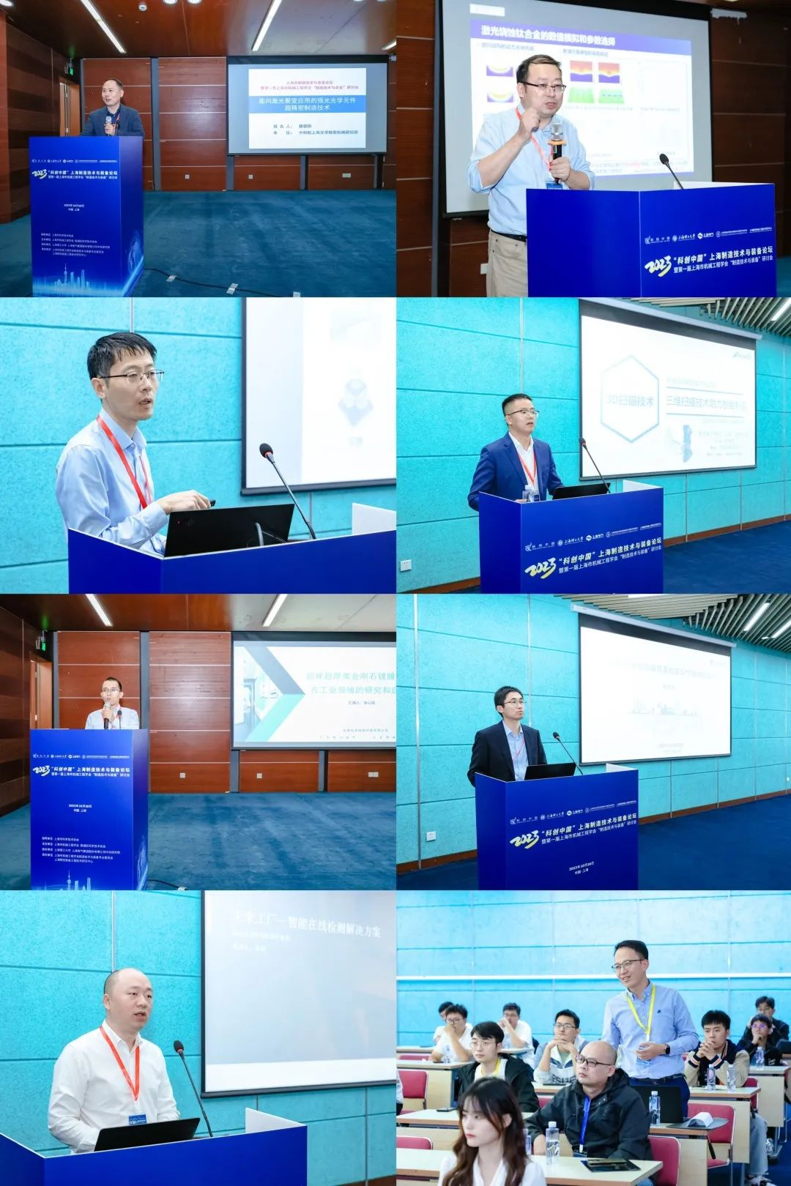
分论坛报告与交流研讨
同时，以本次论坛暨研讨会为契机，19日晚，上海市机械工程学会制造技术与装备专业委员会召开了第九届第二次委员会议和专家沙龙，来自各高校、科研院所的专家从各自行业背景和发展需求出发，就智能装备技术与未来发展展开了热烈研讨，以期共同推进智能制造与高端装备技术发展。
